Modell/Model/Модель:
GK8355 GK8360

DE Gebrauchsanweisung

Benzin Cultivator

GB Operating/Safety Instructions
Gasoline Cultivator

RU Инструкция по эксплуатации и
техническому обслуживанию.

Культиватор Бензиновый

2

2010-01-01
Оглавление

Оглавление 2
Описание оборудования: 3
Технические характеристики модели 5
Комплектность поставки: 5
Правила по технике безопасности. 6
Правила установки частей оборудования: 8
Правила по эксплуатации оборудования: 10
Правила по уходу и хранению оборудования. 13
Устранение неисправностей 15
Техническое обслуживание оборудования. 15
Срок службы. 16
Гарантийное обязательство. 16

Описание оборудования:
Бензиновый культиватор представляет собой легкую машину с одной передачей для работ по рыхлению, окучиванию, нарезке грядки и уничтожению сорняков.
Внимание! Бензиновый культиваторотносится к бытовому классу. Внимательно прочтите данную инструкцию! Не перегружайте мотор культиватора.

Изделия под торговой маркой постоянно усовершенствуются и улучшаются.
Поэтому технические характеристики и дизайн могут меняться без предварительного уведомления. Приносим Вам наши глубочайшие извинения за возможные причиненные этим неудобства.

Внимательно изучите данную инструкцию по эксплуатации и техническому обслуживанию. Храните её в защищенном месте.

Внешний вид
Модель GK8355
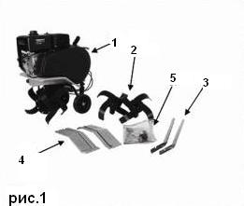

Модель GK8360

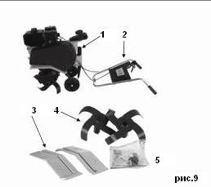

Технические характеристики модели
Модель | GK8355 | GK8360
Тип двигателя | Четырехтактный, с воздушным охлаждением | Четырехтактный, с воздушным охлаждением
Рабочий объем | 163 мл | 196 мл
Максимальная выходная мощность | 4,0кВт/3600 об./мин | 4,8 кВт/3600 об./мин
Стартер | Шнуровой и ручной | Шнуровой и ручной
Объем топливного бака | 3,6 л | 3,6 л
Количество моторного масла | 0,6 л | 0,6 л
Ширина обрабатываемой полосы | 300/550 мм | 300/550/830 мм
Глубина обработки почвы | 330 мм | 330 мм
Переключение передач | Вперед, назад | Вперед, назад
Рукоятка | Нерегулируемая | Регулируемая

Комплектность поставки:

Модель GK8355
- Культиватор с верхней рукояткой управления и тросовой проводкой.
- Ножи
- Нижние органы управления
- Боковые ограждения
- Руководство по эксплуатации
- болты
Модель GK8360
- Культиватор
- Верхняя рукоятка управления с тросовой проводкой
- Боковые ограждения
- Ножи
- Руководство по эксплуатации; болты

Правила по технике безопасности.

При работе с культиватором тщательно соблюдайте нижеизложенные правила техники безопасности. Перед запуском агрегата полностью ознакомьтесь с инструкциями по эксплуатации. Убедитесь в том, что, в случае чрезвычайной необходимости, вы сможете немедленно остановить агрегат и отключить двигатель. Соблюдение инструкций по эксплуатации и обслуживанию культиватора необходимо, в том числе, для вашей собственной безопасности!

Не допускается использование культиватора каким либо иным образом, за исключением описанного в настоящем руководстве.

Используйте исключительно оригинальное оборудование и запчасти. Использование не прошедших одобрение запчастей недопустимо в силу повышения риска. Производитель отказывается от какой бы то ни было ответственности на случай каких-либо инцидентов или повреждений, обусловленных использованием не прошедших одобрение деталей.
Перед первым использованием агрегата необходимо прохождение инструктажа, проводимого дилером или иным компетентным лицом.

При использовании культиватора пользователь несет ответственность за жизнь и здоровье каких бы то ни было третьих лиц, находящихся в зоне эксплуатации агрегата. Не допускается использование культиватора в зоне присутствия иных лиц (в особенности, детей, а также животных).
Не допускайте эксплуатацию культиватора несовершеннолетними.

Передача культиватора во временную эксплуатацию допускается исключительно лицам, знакомыми с работой с агрегатом. При передаче культиватора во временную эксплуатацию необходимо ознакомить лицо, которому передается культиватор, с правилами техники безопасности и инструкциями по эксплуатации.

К работе с культиватором допускаются исключительно лица, в достаточной степени отдохнувшие, обладающие достаточным здоровьем, и пригодные к работе с агрегатом. Если вы устали от работы с агрегатом, сделайте перерыв достаточной длительности. Не допускается эксплуатация агрегата после употребления алкоголя.
Не допускается снятие или закрытие органов управления, установленных на культиваторе изготовителем (например, снятие рычага управления сцеплением с рукоятки управления).
Перед включением агрегата подтяните все болты и гайки.

Не допускается одновременное задействование рукояток управления передним ходом и задним ходом при работающем двигателе! Это приведет к повреждению трансмиссии. Перед тем, как задействовать какую-либо из рукояток, отпустите другую рукоятку.



«Берегись вращающихся ножей»
Работать с агрегатом на крутом уклоне – опасно!
Используйте агрегат только в тех зонах, где его эксплуатация безопасна.

Правила установки частей оборудования:
Модель GK8355
1. На Рис.1 показано содержимое упаковки

2. Установите нижнюю рукоятку управления при помощи прилагаемых болтов и гаек.
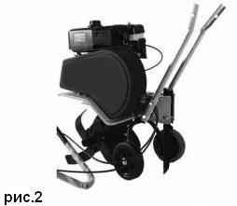
3. Установите верхнюю рукоятку управления при помощи прилагаемых болтов и маховиков.
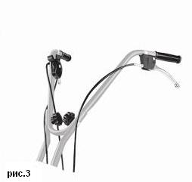
4. Установите боковое ограждение при помощи прилагаемых болтов и гаек.
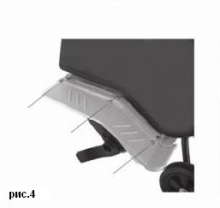

5. Установите ножи при помощи болтов с чекой и шплинтов.
Важно обеспечить вращение кромок ножей вперед.
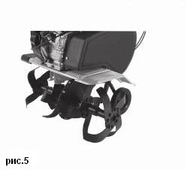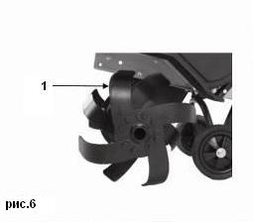

6. Заправку двигателя маслом и топливом производить в соответствии с Руководством по эксплуатации.
Модель GK8360
1. На Рис.9 показано содержимое упаковки:
2. Установите верхнюю рукоятку управления при помощи прилагаемых болтов и маховика. Обратите внимание на болт. Он должен проходить через пружину.
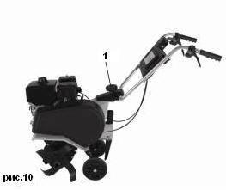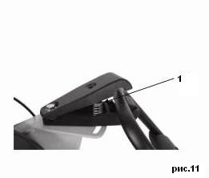
3. Установите верхнюю рукоятку при помощи прилагаемых болтов и гаек.

4. Установите ножи при помощи болтов с чекой и шплинтов. Важно, чтобы нож вращался лезвием вперед (как показано на Рис.6, Рис.5, ).
5. Заправку двигателя маслом и топливом производить в соответствии с Руководством по эксплуатации.

Правила по эксплуатации оборудования:
Перед использованием агрегата уберите все посторонние предметы из рабочей зоны. Камни, стекло, ветки и т.п. могут повредить культиватор. Убедитесь в том, что все болты на культиваторе затянуты.
Пуск:
Установите рукоятку газа на полную мощность.
Произведите пуск в соответствии с Руководством по эксплуатации.

Остановка:
Установите рукоятку газа на минимальную мощность.
Произведите остановку в соответствии с Руководством по эксплуатации.
Рукоятка, помеченная знаком «↑», предназначена для управления движением культиватора вперед. Рукоятка, помеченная знаком «↓», предназначена для управления движением культиватора назад. Если за вашей спиной находится препятствие (например, дерево или стена), будьте особо осторожны при включении заднего хода.
Ножевые барабаны обеспечивают движение культиватора вперед. Скорость вращения регулируется посредством дроссельной заслонки. При торможении культиватора ножевые барабаны зарываются в землю.
В случае если культиватор демонстрирует тенденцию к «зарыванию», можно попробовать избавиться от этого посредством одного из следующих способов. Вы можете поменять местами правый и левый комплект ножей. В результате этого культиватор будет использовать обратную сторону ножа для обработки земли, что затруднит зарывание. Кроме того, можно установить боковые ограждения. Это также помогает предотвратить зарывание ножей культиватора.
В подобном случае ограничитель глубины следует устанавливать у верхней отметки. Также см. раздел по регулированию ограничителя глубины.

Помимо оборотов двигателя, скорость регулируется посредством ограничителя глубины, который устанавливают за агрегатом.
Не допускается работа с очень влажной почвой, поскольку в этом случае образуются комки земли, которые плохо поддаются разрушению культиватором.
Для сухой и твердой почвы может потребоваться повторная обработка.
При использовании культиватора на узких участках между рядами растений или сельскохозяйственных культур внешние ножи можно снимать. Это позволяет уменьшить ширину обрабатываемой полосы.
Можно производить обработку почвы в двух направлениях, что позволяет обеспечить оптимальное культивирование.
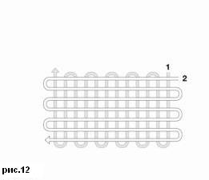
Не допускается одновременное задействование рукояток управления передним ходом и задним ходом при работающем двигателе! Это приведет к повреждению трансмиссии. Перед тем, как задействовать какую-либо из рукояток, отпустите другую рукоятку. Кроме того, перед сменой рукоятки дождитесь полной остановки ножей.
Очень важно не делать попыток задерживать (тормозить) культиватор. Пользователь должен с легкостью эксплуатировать агрегат.
Не перегружайте культиватор; будьте осторожны при работе с ним.
Регулирование ограничителя глубины
Ограничитель глубины позволяет выбрать одно из трех значений глубины обработки почвы. Чем глубже ограничитель погружен в землю, тем на большую глубину будут работать ножи культиватора, и тем медленнее культиватор будет продвигаться вперед. Правильный выбор глубины обработки почвы обеспечивает уменьшение рабочей нагрузки. Правильный выбор глубины зависит от состояния почвы, поэтому мы рекомендуем опробовать несколько вариантов установки ограничителя глубины, чтобы добиться оптимальной работы с почвой для конкретных условий.
Ограничитель глубины обеспечивает культивирование почвы до различной глубины. Чем глубже ограничитель погружен в землю, тем на большую глубину будет работать культиватор.
Правильный выбор глубины зависит от почвы.
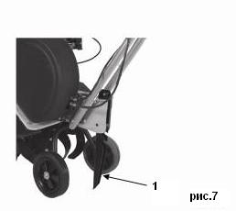
Регулирование опорных колес
На культиваторе установлены опорные колеса. Их можно отрегулировать до требуемой высоты, потянув на себя стопорную рукоятку (позиция «1» на Рис.8) и перемещая кольцо вверх или вниз.
Кольцо можно использовать для обеспечения устойчивости агрегата в процессе обработки почвы, а также для предотвращения сваливания агрегата при работе с мягкой почвой.
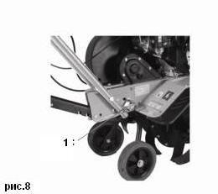

Регулирование рукоятки (только для модели GK8360)
Для регулирования направления рукоятки, ослабьте круглую ручку-фиксатор (позиция «а» на Рис.10), установите рукоятку в требуемое положение, и затяните фиксатор до упора.

Правила по уходу и хранению оборудования.
Чистка культиватора
После применения необходимо производить чистку культиватора. Для смывания земли и грязи пользуйтесь садовым шлангом. Вал, на котором установлены ножевые барабаны, следует очищать от травы и т.п. Для номера шасси допускается только протирание влажной салфеткой, в ином случае его можно повредить. Не допускается использование очистителя высокого давления для чистки культиватора.

Обслуживание редуктора
Смазка редуктора культиватора обеспечивается на предприятии. Замена масла не требуется.

Двигатель
Двигатель поставляется без масла и без топлива. Не забудьте заправить двигатель моторным маслом. Для защиты двигателя в нем предусмотрен датчик масла. При отсутствии масла или недостаточном уровне заправки маслом двигатель не запустится.
Перед запуском:
Для правильной эксплуатации и обслуживания двигателя следуйте инструкциям, представленным в Руководстве по эксплуатации.
Хранение
Если не предполагается эксплуатация агрегата в течение длительного времени, следуйте представленным ниже инструкциям. Это обеспечит длительный срок хранения агрегата.
Для смывания земли и грязи воспользуйтесь садовым шлангом. Вал, на котором установлены ножевые барабаны, следует очищать от травы и т.п. Для номера шасси допускается только протирание влажной салфеткой, в ином случае его можно повредить. Не допускается использование очистителя высокого давления для чистки культиватора. Все поверхности корпуса протрите влажной салфеткой. Поверхность необходимо также протереть салфеткой, смоченной в масле, для предотвращения ржавления.
Агрегат хранить в чистом, сухом месте.

Устранение неисправностей
Двигатель не запускается: | 1. Убедитесь в том, что переключатель «пуск/останов» установлен в правильное положение.  2. Проверьте свечи зажигания.  3. Убедитесь в том, что колпачок свечи зажигания установлен правильно.  4. Убедитесь в том, что топливный клапан открыт.  5. Убедитесь в том, что дроссельная заслонка открыта.  6. Ознакомьтесь с рекомендациями в Руководстве по эксплуатации.  7. Возможно отсутствие масла или низкий уровень масла в двигателе
Двигатель работает неустойчиво: | 1. Убедитесь в том, что дроссельная заслонка отключена.  2. Убедитесь в отсутствии загрязняющих примесей в топливе.
Ножи не вращаются: | 1. Убедитесь в том, что вращение ножей не блокировано камнями.  2. Убедитесь в нормальном подсоединении газового троса.  3. Убедитесь в том, что газовый трос обеспечивает нормальную работу двигателя.  4. Убедитесь в отсутствии повреждений ремней.  5. Убедитесь в том, что ремни правильно подсоединены и отрегулированы.
Ножевые барабаны продолжают вращаться после срабатывания фрикционного сцепления: | 1. Остановите двигатель. Обратитесь к дилеру.

Техническое обслуживание оборудования.
Обслуживание бензинового культиватора должно быть выполнено только квалифицированным персоналом уполномоченных сервисных центров. Обслуживание, выполненное неквалифицированным персоналом, может стать причиной поломки инструмента и травм.

Срок службы.
При соблюдении требований указанных в данной инструкции и в гарантийном талоне, срок службы товара составляет 3 года

Гарантийное обязательство.
На бензиновые культиваторы распространяется гарантия, согласно сроку, указанному в гарантийном талоне.
Вы можете ознакомиться с правилами гарантийного обслуживания в гарантийном талоне, прилагаемом к инструкции по эксплуатации.

